Notre
BIOTOPE…

… notre MILIEU DE VIE

Qu’est-ce qu’un biotope ?

Un biotope est un MILIEU DE VIE !

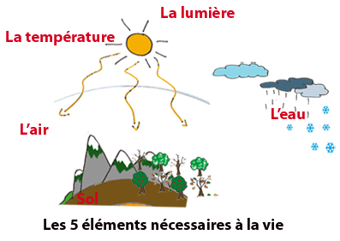

Est-ce que nous retrouvons les 5 éléments de vie dans notre jardin ?

OUI NON

Si tu as répondu OUI, ouvre tes yeux et recherche des êtres vivants :

Dessine tous les êtres vivants que tu as observé dans notre biotope :

Comment puis-je les classer ?

LA FAUNE | LA FLORE
…………………………………….. | ……………………………………….
…………………………………….. | ………………………………………...

